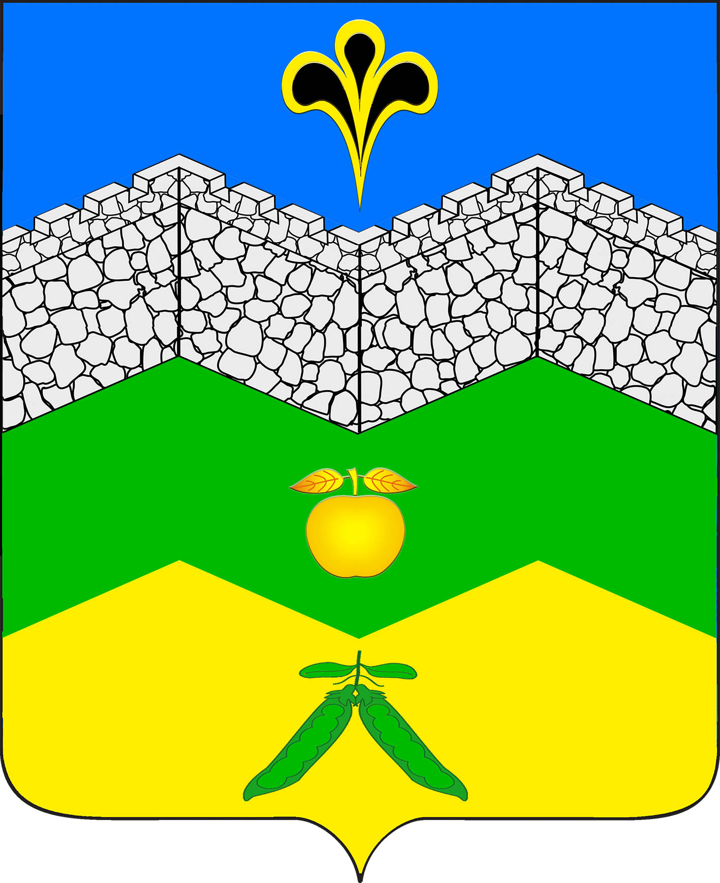

СОВЕТ
АДАГУМСКОГО СЕЛЬСКОГО ПОСЕЛЕНИЯ
КРЫМСКОГО РАЙОНА
Р Е Ш Е Н И Е

от 21.11. 2014 № 9

хутор Адагум
Об опубликовании проекта бюджета Адагумского сельского
поселения Крымского района на 2015 год , назначении даты проведения публичных слушаний

В соответствии с Федеральным законом от 6 октября 2003 года № 131-ФЗ "Об общих принципах организации местного самоуправления в Российской Федерации", уставом Адагумского сельского поселения Крымского района, Совет Адагумского сельского поселения Крымского района РЕШИЛ;
- Опубликовать в газете «Призыв» проект бюджета Адагумского сельского поселения Крымского района на 2015 год , внесенный главой Адагумского сельского поселения Крымского района (приложение № 1-10).
- Назначить проведение публичных слушаний по теме «Рассмотрение проекта бюджета Адагумского сельского поселения Крымского района на 2015 год » на 03 декабря 2014 года .
3. Создать оргкомитет по проведению публичных слушаний по теме «Рассмотрение проекта бюджета Адагумского сельского поселения Крымского района на 2015 год» согласно приложений № 11,12 .
4. Настоящее решение вступает в силу со дня его официального
опубликования .
5.Контроль за выполнением настоящего решения возложить на ведущего специалиста администрации Адагумского сельского поселения Крымского района Калинкину Ю.Н.

Глава Адагумского сельского
поселения Крымского района П.Д.Багмут

